Очаг африканской чумы свиней локализуют в Хомутовском МО Иркутской области
27 марта 2017
В Хомутовском муниципальном образовании Иркутского района ведутся работы по локализации очага африканской чумы свиней. Указом Губернатора Иркутской области в радиусе пяти километров введены ограничительные мероприятия (карантин). Карантинная зона распространяется на населенные пункты Куда, Талька, Поздняково, Западный, Хомутово. На территории всего Иркутского района продолжает действовать режим ЧС, введенный Мэром ИРМО Леонидом Фроловым.

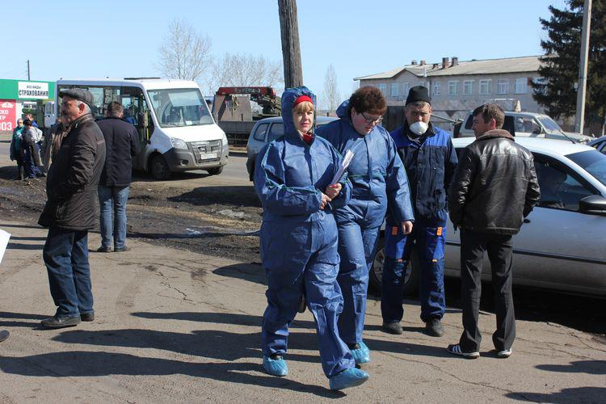
Фото: пресс-служба администрации Иркутского района
В настоящее время создан оперативный штаб. Общее руководство осуществляет Мэр Иркутского района Леонид Фролов. Руководит оперативным штабом первый заместитель Мэра Иркутского района Григорий Пур.
На территории Хомутовского МО работают три оперативные группы. В их составе — ветеринарный врач, представитель Россельхознадзора, три сотрудника МЧС и МВД, представитель местной администрации, два дезинфектора.
Оперативные группы осуществляют подворовые обходы, ведут разъяснительную работу с владельцами хозяйств, а также изъятие свиней для дальнейшего уничтожения. На данный момент установлено, что в очаге заражения АЧС находятся 716 свиней.
В каждом случае составляется акт об убое животного инъекционным методом, а также акты об отчуждении и изъятии продукции животноводства. Туши специальным транспортом отгружают и перевозят для уничтожения на подготовленный ночью 26 марта участок на территории Хомутовского муниципального образования. Там туши сжигают. В карантинной зоне проводятся мероприятия по дезинфекции.

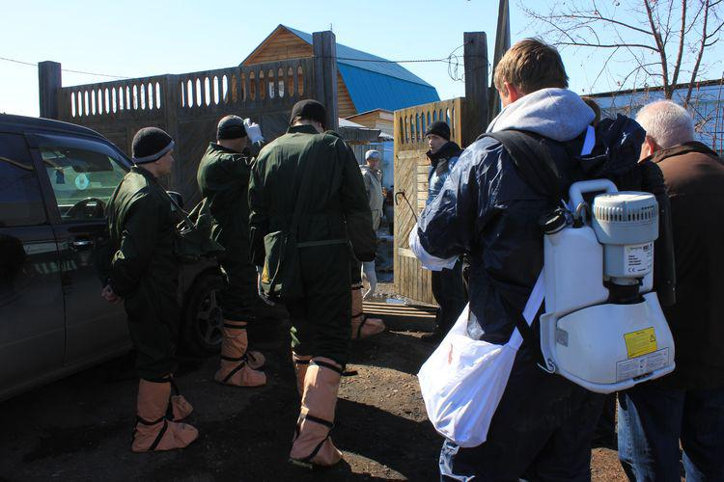
Фото: пресс-служба администрации Иркутского района
Владельцам хозяйств, пострадавших от АЧС, предусмотрены компенсации: 150 рублей за килограмм живого веса. Для получения средств им необходимо подать в течение трех дней заявление в областную службу ветеринарии.
В карантинную зону закрыт доступ посторонним лицам, кроме специалистов, задействованных в мероприятиях по ликвидации инфекции. Запрещается перемещение, убой, реализация животных, отгрузка всей продукции животноводства и растениеводства, въезд и выезд транспорта, не задействованного в мероприятиях.

Читайте также:
В Иркутском районе снят режим ЧС в связи с возникновением очага африканской чумы свиней
3 апреля 2017
Источник заражения свиней африканской чумой под Иркутском до сих пор не выявлен
3 апреля 2017
Указом Губернатора запрещены все виды охоты, мероприятия по заготовке дикого кабана на мясо, изготовления чучел, проведение сельскохозяйственных ярмарок, пересылка свиноводческой продукции непромышленного изготовления.
В радиусе 100-километровой зоны к запретительным мерам отнесены реализация свиней и продуктов, полученных от их убоя, за исключением продукции промышленного изготовления, закуп свиней у населения, выгульное содержание животных, проведение ярмарок и выставок. Лицам, виновным в возникновении и в дальнейшем распространении африканской чумы свиней, грозит уголовная ответственность, пишут в пресс-службе администрации Иркутского района.
Напомним, ранее на территории деревни Куда Хомутовского МО в одном из личных подсобных хозяйств произошел падеж свиней. Результаты анализов, исследованных в Иркутской межобластной ветеринарной лаборатории, показали наличие вируса африканской чумы у животных.

